IMI PNEUMATEX Druckausdehnungsgefäß Aquapresso ADF 25.10

IMI Hydronic Engineering Deutschland

Eigenschaften

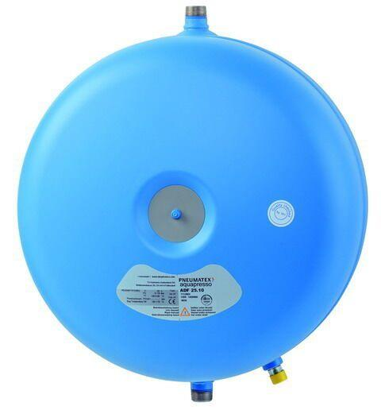

GTIN:

7640148633871

HAN:

7112003

Farbton

blau

Platzierung

vertikal

Inhalt (l)

25,00

Vordruck (bar)

4,00